車坂町、西町六丁目、高見台、つつじヶ丘協賛
第34回納涼大会が開催されました

お天気にも恵まれ、8月3日 午後6時から第34回納涼大会がスタート致しました！
公務ご多忙の中、大淀町 町長 岡下様、大淀町役場の皆様、天川村 村長 車谷様、黒滝村 村長 辻村様、吉野警察署 署長 松本様がご臨席賜りました。

吉野チア＆バレエアカデミー『Star light☆』の皆様による可愛らしく楽しいダンスパフォーマンス！ご利用者の皆様も「可愛らしいねぇ」と楽しく観賞されておられました。
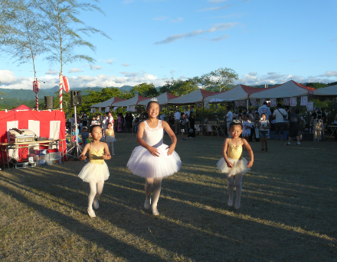
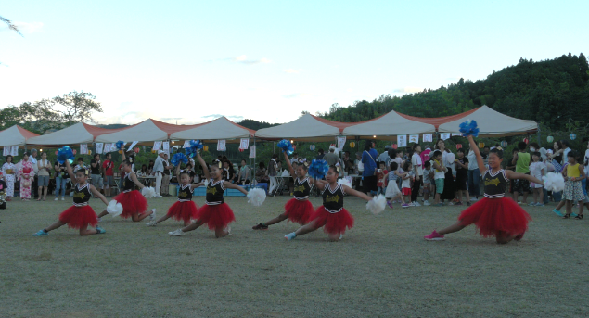
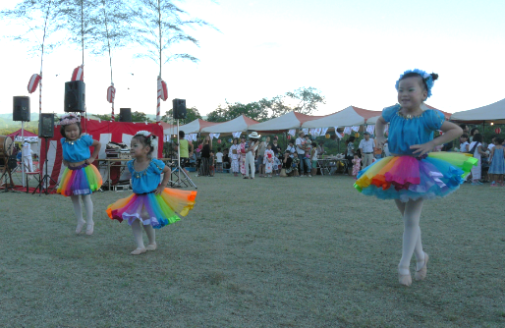

『奈良躍遊会』の皆様による盆踊りパフォーマンス！二部に亘って行ってくださいました。

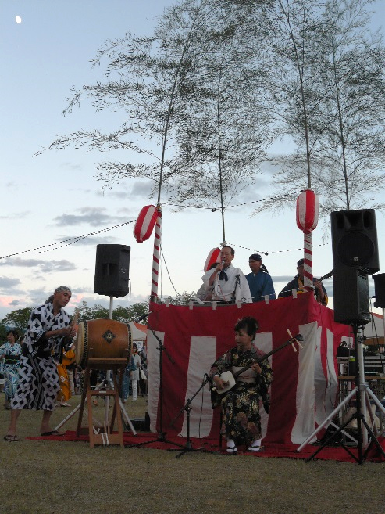
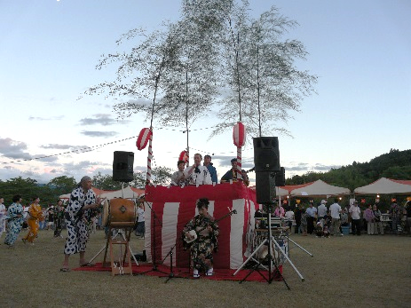
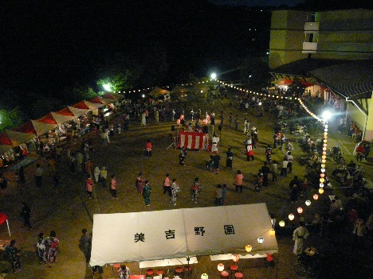

力強い素敵な歌声、優美な三味線や太鼓で夏の風物詩で
ある盆踊りを盛り上げて下さり、たくさんの地域の方、
ご利用者の皆様が参加して下さいました。

大淀町地域包括支援センター『介護予防リーダー スマイル』の皆様と大淀町の梨の妖精
よどりちゃんが、よどり音頭を披露して下さいました。

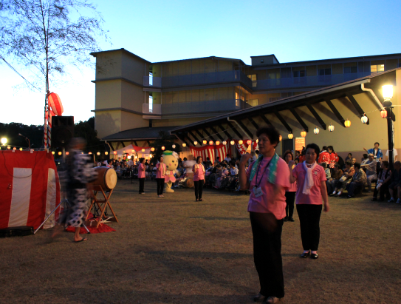
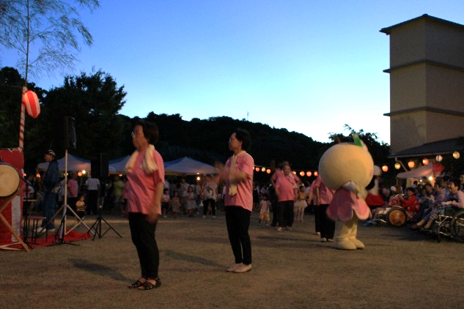
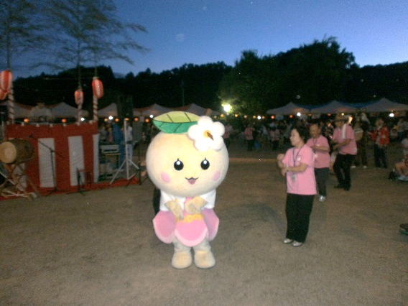

その他にも、今年も吉野警察署 交通課の皆様による『パトカー試乗、こども免許証発行』や、『あてもの』。どちらにもたくさんの子どもたちが楽しんで参加して下さいました。また、車坂、西町六丁目、高見台、つつじヶ丘の方々による夜店もあり、大盛況でした。
最後に、車坂町区長 田端様による閉会の挨拶の後、お楽しみ抽選会が行われ、一等賞から十等賞までの景品があり、地域の皆様、美吉野園のご利用者が当選されました。
皆様のご協力のもと、今年も無事盛大に納涼大会を行なう事ができました。
誠にありがとうございました。

